**Plan dela za 8.abc, 2. skupina: torek, 02.06.2020**

E-mail: [mateja.arh@oskoroskabela.si](mailto:mateja.arh@oskoroskabela.si)



**1. PONOVIMO NOV ČAS: PRESENT PERFECT SIMPLE**

- poslušaj razlago časa.

<https://www.youtube.com/watch?v=5vJOJrVIgek>

- ta čas se tvori s pomožnim glagolom **HAVE( I, you, we, they) ali HAS ( he, she, it)** ter **3. OBLIKO GLAGOLA** (tabela nepravilnih glagolov) / ali **–ED** ( pravilni glagoli)

- 3. obliko glagola **SE UČIMO NA PAMET!!!** Ta teden se morate naučiti prvih 20 nepravilnih glagolov. Po koncu te lekcije, jih preverjam!!!

**!!! OBLIKA GLAGOLA SE NE SPREMINJA!**

- poglej primere trdilnih, nikalnih in vprašalnih povedi.

**A) TRDILNA OBLIKA (+)**

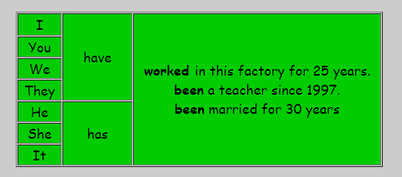

**B) NIKALNA OBLIKA (-)**

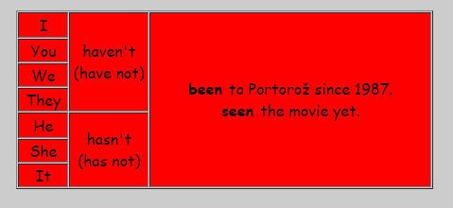

**C) VPRAŠALNA OBLIKA (?)**



►V zvezek zapiši ***Exercise***. Prepiši spodnje primere in na podlagi pravil za ta čas tvori tdilne (+), nikalne (-) in vprašalne povedi (?). Prislove ( just, already,…) spreminjaš glede na obliko stavka ( +, -, ?)

***0. We / travel / to / fifty countries / so far.***

*( +) We* ***have travelled*** *to fifty countries* ***so far.***

*( - ) We* ***haven’t travelled*** *to fifty countries* ***yet.***

*( ?)* ***Have*** *you* ***already travelled*** *to fifty countries?*

1. We / try / some Indian food.

2. The corn / grow / quickly.

3. She / sleep / for six hours.

4. I / just / receive / a message.

5. The dinner / already / start.

6. Tony / just / save / my life.

7. Harry ( go / shopping.

8. She / damage / my car.

9. Mark / score / five goals.

10. I / break / a vase.

► **DZ str. 110, nalogi 24 in 25** = reši

**2. REŠITVE**

► **UČB str. 109, naloga 3a**





► **DZ str. 110, naloga 23**

